ИНДИКАТИВНО ПРЕДЛОЖЕНИЕ
за определяне на прогнозна стойност при възлагане на предстояща обществена поръчка с предмет: „Доставка на материали, свързани със строителството в обособени позиции за нуждите на Предприятие „Водноелектрически централи“
ОТ: ……………………………………………………………………………………………………
(наименование на участника, ЕИК, адрес, телефон за контакт, електронна поща)
УВАЖАЕМИ ДАМИ И ГОСПОДА,
Във връзка с необходимостта от определяне на прогнозната стойност на предстояща за възлагане обществена поръчка с предмет по Обособена позиция 1: Доставка на строителни материали за нуждите на Предприятие „Водноелектрически централи“, Ви представяме нашето индикативно предложение, както следва:
№ | Артикул | Характеристики/Стандарт | К-во | Мярка | Ед. цена в лева без ДДС | Обща цена в лева без ДДС
 | ПЛОСКОСТ поликарбонат | прозрачен - 2100х6000х4мм  Устойчив на тежки климатични условия и UV лъчи  БДС EN 16153:2013+A1:2015 или еквивалент | 50,4 | м²
 | Тухла единична решетъчна, керамична за зидария 250 х 120 х 65 мм | БДС EN 771-1 или еквивалент | 60 | бр
 | КАПАК керамичен обикновен | Капак за керемиди  БДС EN 1024:2012, БДС EN 539-1:2006 или еквивалент | 300 | бр
 | Керемиди керамични тип Марсилски | БДС EN 1024:2012, БДС EN 539-1:2006 или еквивалент | 1000 | бр
 | Оцветител за латекс - жълт | За външно и вътрешно приложение с отлична покривност, светлоустойчивост в опаковки от 0,200 л до 0,300 л | 13 | л
 | ТОПЛОИЗОЛАЦИЯ | Материал: Експандиран полистирен (EPS)  Дебелина: 60мм  Плътност: 15÷18кг/м3  Декларирано ниво за якост на натиск σ₁₀: ≥70 kPa (БДС EN 826 или еквивалентен)  Коефициент на топлопроводимост λ  ≤0,037W/mK (БДС EN 12667 или еквивалентен)  Реакция на огън: клас Е (БДС EN 13501-1  или еквивалент) | 40 | м²
 | ТОПЛОИЗОЛАЦИЯ | Материал: Експандиран полистирен (EPS)  Дебелина: 50мм  Плътност: 15÷18кг/м3  Декларирано ниво за якост на натиск σ₁₀: ≥70 kPa (БДС EN 826 или еквивалентен)  Коефициент на топлопроводимост λ≤0,037W/mK (БДС EN 12667 или еквивалентен)  Реакция на огън: клас Е (БДС EN 13501-1 или еквивалентен) | 60 | м²
 | ТОПЛОИЗОЛАЦИЯ | Материал: Екструдиран полистирен (XPS)  Дебелина: 20мм  Деклариран коефициент на топлопроводимост λ_{D} ≤0,035W/mK (БДС EN 12667 или еквивалентен)  Реакция на огън: клас Е (БДС EN 13501-1  или еквивалентен)  Повърхност: грапава с надлъжни канали | 21 | м²
 | ТОПЛОИЗОЛАЦИЯ | Материал: Екструдиран полистирен (XPS)  Дебелина: 25мм  Деклариран коефициент на топлопроводимост λ_{D} ≤0,035W/mK (БДС EN 12667 или еквивалентен)  Реакция на огън: клас Е (БДС EN 13501-1  или еквивалентен)  Повърхност: грапава с надлъжни канали | 144 | м²
 | ТОПЛОИЗОЛАЦИЯ каменна вата/50/50 | Дебелини: 50 мм  Обемна плътност: мин. 50 кг/м³ | 77 | м²
 | ТОПЛОИЗОЛАЦИЯ минерална вата/60/60 | Дебелини: 60 мм  Обемна плътност: мин. 60 кг/м³ | 63 | м²
 | ПЛОЧКА гранитогрес/300/х300 мм | Дължина: 30 см, Широчина: 30 см или подобни; Предназначение: за вътрешна и външна употреба; Цвят светла охра; Качество: I-во; Продуктът да съответства на БДС EN 14411:2016 или еквивалентен стандарт. | 6 | м²
 | ПЛОЧКА гранитогрес/330/х330 мм | Дължина: 33 см, Широчина: 33 см или подобни; Предназначение: за вътрешна и външна употреба; Цвят светло сив мат; Качество: I-во; Продуктът да съответства на БДС EN 14411:2016 или еквивалентен стандарт. | 18 | м²
 | ПЛОЧКА гранитогрес/330/х330 мм | Дължина: 33 см, Широчина: 33 см или подобни; Предназначение: за вътрешна и външна употреба; Цвят светла охра; PEI(износосуостойчивост) 3; Качество: I-во; Продуктът да съответства на БДС EN 14411:2016 или еквивалентен стандарт. | 160 | м²
 | ПЛОЧКА гранитогрес/330/х330 мм | Дължина: 33 см, Широчина: 33 см или подобни; Предназначение: за вътрешна и външна употреба; Цвят светло сив, сол-пипер; Качество: I-во; Продуктът да съответства на БДС EN 14411:2016 или еквивалентен стандарт. | 21 | м²
 | ПЛОЧКА теракотна/300/х300 мм | Дължина: 30 см, Широчина: 30 см или подобни; Цвят бежов; Предназначение: за вътрешна употреба; Качество: I-во; Продуктът да съответства на БДС EN 14411:2016 или еквивалентен стандарт. | 94 | м²
 | ПЛОЧКА фаянсова/200/х250 мм | Дължина: 25 см, Широчина: 20 см или подобни; Цвят светла охра; Качество: I-во; Продуктът да съответства на БДС EN 14411:2016 или еквивалентен стандарт. | 6 | м²
 | ПЛОЧКА фаянсова/200/х300 мм | Дължина: 30 см, Широчина: 20 см или подобни; Цвят бял; Качество: I-во; Продуктът да съответства на БДС EN 14411:2016 или еквивалентен стандарт. | 10 | м²
 | ПЛОЧКА фаянсова/250/х400 мм | Дължина: 40 см, Широчина: 25 см или подобни; Цвят "мръсно" бяло; Качество: I-во; Продуктът да съответства на БДС EN 14411:2016 или еквивалентен стандарт. | 146 | м²
 | МРЕЖА СТЪКЛОФИБЪРНА ЗА ШПАКЛОВКА | Материал: мрежа от стъклофибърни влакна Тегло: минимум 145 гр./м² | 460 | м²
 | КРЪСТЧЕТА ЗА ПЛОЧКИ | Ограничител за фуги кръстачка, 2 мм. Материал: пластмаса | 2310 | бр
 | ЛАЙСНА ПОДОВА алуминиева/преход прав | Преходна подова лайсна. Материал на артикула: алуминий; Широчина: от 40 до 50 мм. | 11 | м
 | МАСТАР алуминиев/2М | Алуминиев правоъгълен профил 2000 мм, с пластмасови капачки. | 4 | бр
 | МАСТАР алуминиев/2М | Алуминиев трапецовиден профил 2000 мм, с пластмасови капачки. | 4 | бр
 | ПЕРВАЗ АКСЕСОАР ъгъл външен | Материал на артикула: PVC; Височина: от 50 до 55 мм; | 25 | бр
 | ПЕРВАЗ АКСЕСОАР ъгъл вътрешен | Материал на артикула: PVC; Височина: от 50 до 55 мм; | 35 | бр
 | ПЕРВАЗ ПОДОВ пластмасов | Материал на артикула: PVC; Височина: от 50 до 55 мм; | 335 | м
 | ПРОФИЛ ЗА МАЗИЛКА ал.с мрежа/ъглопротект | Перфориран алуминиев ъглов профил за мазилка, 90°с мрежа | 210 | м
 | ПРОФИЛ ЗА МАЗИЛКА алуминиев/ъглопротекто | Перфориран алуминиев ъглов профил за мазилка, 90° | 90 | м
 | ПРОФИЛ ЗА МАЗИЛКА пластмасов/водобранен | Пластмасов ъглов профил за мазилка с водооткапваща функция интегрирана алкалоустойчива стъклотекстилна мрежа | 150 | м
 | ПОДЛОЖКА ПОДПАРКЕТНА | Материал на артикула: Пенополиетилен  Дебелина: 5 мм. | 95 | м²
 | ПАРКЕТ ЛАМИНИРАН MDF/средно/8 | Материал на артикула: Основа от HDF; Широчина на дъската: от 190÷195 мм; Дължина на дъската: от 1290÷1400 мм; Цвят: Дъб (светъл); Клас на износоустойчивост: 32/АС4; Дебелина: 8 мм; В съответствие с БДС EN 13329:2006+A1:2010/NA:2014 или еквивалентен стандарт. | 95 | м²
 | ПИСТОЛЕТ ЗА ПЯНА | Ръчен пистолет за полагане на полиуретанова пяна(за флакони с обем 500мл и 750мл), с метален корпус. | 3 | бр
 | ПИСТОЛЕТ ЗА СИЛИКОН | Ръчен пистолет за полагане на силикон(в стандартни опаковки от 280/310 мл), с метален корпус. | 13 | бр
 | ПЛОСКОСТ ГИПСОВА фазер/обикновен/2,5 | Фазер - дълж. 1,70 м, шир. 1,50 м, деб. 2,5 мм | 161 | м²
 | Водоотводител(воронка) за покрив | Водоотводител (воронка) за покрив -ф110 | 4 | бр
 | ЕЛЕМЕНТ СНЕГОЗАДЪРЖАЩ за покрив | Линеен снегозадържащ елемент за предотвратяване свличането на сняг от покрива. Дължина 1 м. Материал: ламарина с дебелина мин. 0,5 мм | 555 | бр
 | КАЗАНЧЕ ВОДОСТОЧНО поцинковано | Водосточно казанче за улук ф200 и водосточна тръба ф150; материал: поцинкована ламарина с дебелина минимум 0,5мм; БДС EN 612:2005 или еквивалент | 9 | бр
 | КРИВКА ЗА ВОДОСТ.ТРЪБА поцинкована/Ф150m | Поцинковано коляно с размер на отвора ф150 и ъгъл 72°; материал: поцинкована ламарина с дебелина минимум 0,5мм; БДС EN 612:2005 или еквивалент | 3 | бр
 | отдушник за покрив | Отдушник с периферия за плосък покрив с тапа; диаметър: ф110 | 4 | бр
 | СКОБА за улук/Ф100mm | Скоби за улуци ф100; БДС EN 1462:2005 или еквивалент | 15 | бр
 | СКОБА за улук/Ф120mm | Скоби за улуци ф120; БДС EN 1462:2005 или еквивалент | 291 | бр
 | СКОБА за улук/Ф150mm | Скоби за улуци ф150; БДС EN 1462:2005 или еквивалент | 100 | бр
 | СКОБА за улук/Ф200mm | Скоби за улуци ф200; БДС EN 1462:2005 или еквивалент | 35 | бр
 | УЛУК поцинкован/Ф120мм | Улук от поцинкована ламарина ф120мм; материал: поцинкована ламарина с дебелина минимум 0,5мм; БДС EN 612:2005 или еквивалент | 160 | м
 | УЛУК поцинкован/Ф150мм | Улук от поцинкована ламарина ф150мм; материал: поцинкована ламарина с дебелина минимум 0,5мм; БДС EN 612:2005 или еквивалент | 81 | м
 | УЛУК поцинкован/Ф200мм | Улук от поцинкована ламарина ф200мм; материал: поцинкована ламарина с дебелина минимум 0,5мм; БДС EN 612:2005 или еквивалент | 35 | м
 | БЛОК ЗИДАРСКИ газобетонов | Блокчета за зидария от клетъчен бетон(газобетон), размери: 60х12,5х25см; БДС EN 771-4:2011+A1:2015/NA:2019 или еквивалент | 140 | бр
 | БЛОК ЗИДАРСКИ газобетонов | Блокчета за зидария от клетъчен бетон(газобетон), размери: 60х20х25см; БДС EN 771-4:2011+A1:2015/NA:2019 или еквивалент | 300 | бр
 | КАНАВКА БЕТОНОВА трапецовидна/150/50 | Пътна отводнителна канавка тип ЕО-1.5; размери 140-150/100см - сив; готов двойно армиран стоманобетонов елемент | 100 | бр
 | ТРЪБА БЕТОНОВА фалцова/Ф300мм | Тръбa бетонова, фалцова, без пета; дължина: 1м; Ф300мм; съгласно БДС EN 1916. | 3 | бр
 | ТРЪБА ВОДОСТОЧНА поцинкована/Ф100mm | Материал на артикула: поцинкована стомана; Дебелина на стоманата: от 0,4÷0,6 мм;  Диаметър: 100 мм; Продуктът да съответства на БДС EN 612:2005 или еквивалентен стандарт. | 40 | М
 | ТРЪБА ВОДОСТОЧНА поцинкована/Ф120mm | Материал на артикула: поцинкована стомана; Дебелина на стоманата: от 0,4÷0,6 мм;  Диаметър: 120 мм; Продуктът да съответства на БДС EN 612:2005 или еквивалентен стандарт. | 22 | м
 | ТРЪБА ВОДОСТОЧНА поцинкована/Ф150mm | Материал на артикула: поцинкована стомана; Дебелина на стоманата: от 0,4÷0,6 мм;  Диаметър: 150 мм; Продуктът да съответства на БДС EN 612:2005 или еквивалентен стандарт. | 20 | м
 | ТАПА Zn/улук/Ф150мм | Тъпа от поцинкована ламарина за улук ф150мм;  материал: поцинкована ламарина с дебелина минимум 0,5мм | 20 | бр
 | СКОБА за водосточна тръба/Ф120mm | Водопроводна скоба поцинкована Ф120, комплект с крепежни елементи; Материал: поцинковани  БДС EN 10242:2003/A1:2003/AC:2003 | 12 | бр
 | СКОБА за водосточна тръба/Ф150mm | Водопроводна скоба поцинкована Ф150 комплект с крепежни елементи; Материал: поцинковани  БДС EN 10242:2003/A1:2003/AC:2003 | 20 | бр
 | ИЗОЛАЦИЯ ТРЪБНА | изолация от микропорест каучук за тръба ф15 mm; мин. дебелина: 9 мм; температурен обхват от -40 до +110°C съгласно БДС EN 14706:2012 и/или БДС EN 14707:2012; топлопроводимост съгласно БДС EN ISO 8497:2004; | 100 | м
 | ИЗОЛАЦИЯ ТРЪБНА | изолация от микропорест каучук за тръба ф22 mm; мин. дебелина: 9 мм; температурен обхват от -40 до +110°C съгласно БДС EN 14706:2012 и/или БДС EN 14707:2012; топлопроводимост съгласно БДС EN ISO 8497:2004; | 34 | м
 | ИЗОЛАЦИЯ ТРЪБНА | изолация от микропорест каучук за тръба ф64 mm; мин. дебелина: 9 мм; температурен обхват от -40 до +110°C съгласно БДС EN 14706:2012 и/или БДС EN 14707:2012; топлопроводимост съгласно БДС EN ISO 8497:2004; | 200 | м
 | ИЗОЛАЦИЯ ТРЪБНА | изолация от микропорест каучук за тръба ф28 mm; мин. дебелина: 9 мм; температурен обхват от -40 до +110°C съгласно БДС EN 14706:2012 и/или БДС EN 14707:2012; топлопроводимост съгласно БДС EN ISO 8497:2004; | 54 | м
 | ИЗОЛАЦИЯ ТРЪБНА | изолация от микропорест каучук за тръба ф54 mm; мин. дебелина: 9 мм; температурен обхват от -40 до +110°C съгласно БДС EN 14706:2012 и/или БДС EN 14707:2012; топлопроводимост съгласно БДС EN ISO 8497:2004; | 200 | м
 | МАНШОН ГОФРИРАН за тоал.чиния прав Ф110 | Гофрирана гъвкава връзка за тоалетна чиния, разтегателна, предназначение: за свръзка между тоалетна чиния и отходна тръба; размер ф110; дължина от 270 до 500 мм; материал: полипропилен | 10 | бр
 | МАНШОН ГУМЕН прав универсален Ф50 | Гумено уплътнение ф50 за водопроводни и канализационни системи.  Подходящо за отходната вода на сифони ф32 и ф40. | 5 | бр
 | Уплътнение лента | Самозалепващ гумен уплътнител за прозорци | 100 | м
 | Уплътнение лента | Двустранно самозалепваща се неопренова/бутилова уплътнителна лента. За съединяване на покривни листове ламарина или сандвич панели в зоната на застъпването.  Характеристики на продукта:  - лепило тип - акрилно  - основа - черна PE пяна  - дебелина на лентата - 1÷2мм  - широчина на лентата - 20мм | 5200 | м
 | ТЕЛ FE/1,2 | Тел арматурна с диаметър 1,2 мм - горена БДС EN 10218 или еквивалент | 98 | кг
 | ТЕЛ FE/2 | Тел кофражна с диаметър 2 мм - горена  БДС EN 10218 или еквивалент | 62 | кг
 | ТЕЛ FE/2,5 | Тел кофражна с диаметър 2,5 мм - горена БДС EN 10218 или еквивалент | 106 | кг
 | ТЕЛ FE/3 | Тел кофражна с диаметър 3 мм - горена  БДС EN 10218 или еквивалент | 25 | кг
 | ТЕЛ FE/4 | Тел кофражна с диаметър 4 мм - горена  БДС EN 10218 или еквивалент | 15 | кг
 | Тел стоманена поцинкована, мека с диаметър 3,0 мм | БДС EN 10218 или еквивалент | 20 | кг
 | ШПЕРПЛАТ Кофраж обикновен/4/3 | Шперплат - дължина 2500 мм, широчина 1250 мм, дебелина 4,0 мм  БДС EN 13986 или еквивалент | 97 | м²
 | Засенчваща мрежа 50% | мрежа засенчваща, UV стабилизирана и устойчива на атмосферни условия плътност 50%, зелена, 45гр/м² по краищата плетена с отвори, тип Рафия | 800 | м²
 | ГВОЗДЕИ стоманени/50 | Гвоздей за дърво с плоска глава; дължина: 50мм  Стандарти БДС EN 10230 – 1:2000 | 5 | кг
 | ГВОЗДЕИ строителни/100 | Гвоздей за дърво с плоска глава; дължина: 100мм  Стандарти БДС EN 10230 – 1:2000 | 23 | кг
 | ГВОЗДЕИ строителни/140 | Гвоздей за дърво с плоска глава; дължина: 140мм  Стандарти БДС EN 10230 – 1:2000 | 15 | кг
 | ГВОЗДЕИ строителни/160 | Гвоздей за дърво с плоска глава; дължина: 160мм  Стандарти БДС EN 10230 – 1:2000 | 42 | кг
 | ГВОЗДЕИ строителни/20 | Гвоздеи с широка периферия, цинк, с р-ри: 3.0х 26, Zn. | 38 | кг
 | ГВОЗДЕИ строителни/20 | ГВОЗДЕИ строителни 20мм | 10 | кг
 | ГВОЗДЕИ строителни/30 | Гвоздей за дърво с плоска глава; дължина: 30мм  Стандарти БДС EN 10230 – 1:2000 | 2 | кг
 | ГВОЗДЕИ строителни/40 | Гвоздей за дърво с плоска глава; дължина: 40мм  Стандарти БДС EN 10230 – 1:2000 | 5 | кг
 | ГВОЗДЕИ строителни/60 | Гвоздей за дърво с плоска глава; дължина: 60мм  Стандарти БДС EN 10230 – 1:2000 | 116 | кг
 | ГВОЗДЕИ строителни/80 | Гвоздей за дърво с плоска глава; дължина: 80мм  Стандарти БДС EN 10230 – 1:2000 | 105 | кг
 | ТЕЛ ГРАДИНСКА | Тел стоманен, нисковъглероден, кръгъл, студеноизтеглен, с цинково покритие(мека), подходяща за закрепване на оградна мрежа; ф от 1,8 до 2,0 мм; съгласно БДС 10065:1986 или еквивалент | 15 | кг
 | МРЕЖА ОГРАДНА PVCпокритие/1800/50х50/2,5 | Плетена оградна мрежа с PVC покритие; размер на отворите 50х50 мм, ф на телта 2,5 мм; Н=1,8 м; съгласно БДС EN 10223 или еквивалент | 30 | м
 | МРЕЖА ОГРАДНА ПОЦИНКОВАНА | Оградна мрежа - поцинкована или неръждаема с отвори 10х10 мм до 10х15 мм | 5 | м²
 | МРЕЖА ОГРАДНА ПОЦИНКОВАНА /М2/ | Плетена оградна поцинкована мрежа; размер на отворите 50х50 мм, Ф на телта минимум 1,9мм; Н=1,8 м; съгласно БДС EN 10223 или еквивалент | 140 | м²
 | МРЕЖА ОГРАДНА ПОЦИНКОВАНА /М2/ | Плетена оградна поцинкована мрежа; размер на отворите 55х55 мм, Ф на телта минимум 1,9мм; Н=1,8 м; съгласно БДС EN 10223 или еквивалент | 18 | м²
 | ПЛАНКА МЕТАЛНА | Квадратна стоманена планка с размери 200 х 200 мм; дебелина 5mm | 30 | бр
 | Противоветрова планка – калотка | Противоветрова планка за монтаж ЛТ ламарина или термопанел; р-ри: 41-31 | 13110 | бр
 | ЛЕНТА двойнозалепваща/PVC | Двойнолепяща полиетиленова лента, устойчива на стареене, атмосферни и химични въздействия, UV-лъчи, t до +90С.  Размер: 19мм/10м | 35 | бр
 | ТИКСО ХАРТИЕНО СТРОИТЕЛНО | дължина на ролката - 50 m;  широчина на ролката - 50 mm; | 365 | бр
 | КОМПЛЕКТ ГРИВНА С КАПАК | За шахта ф 300 | 3 | бр
 | КАТИНАР | Катинар за използване на открито, устойчив на атм. влияние. | 58 | бр
 | ПАНТА МЕТАЛНА | Метална панта за заваряване ф20 | 3 | бр
 | ВЕРИГА МЕТАЛНА | Верига изработена от неръждаема стомана, стомана с никелово или цинково покритие. Размери: с диаметър от 4 мм и дължина на звено от 30 до 40 мм. | 1 | кг
 | Препарат за импрегниране на камък | Течен, за външна употреба | 70 | кг
 | СМЕС ФУГИРАЩА оцветяваща | Цветна фугираща смес за вътрешна и външна употреба; За плочки в цвят: светла охра; светло сив; бежов; бял и/или "мръсно" бяло; БДС EN 12808-3:2008 и/или БДС EN 13888:2010 или еквивалент | 89 | кг
 | КЪЛЧИЩА | Конопени кълчища за уплътняване на водопроводни съединения с резба. | 23 | кг
 | ЛЕНТА ТЕФЛОНОВА | Уплътнителни ленти за резби  Дължина: 15 м  Ширина: 19 мм  Дебелина: 0.2 мм | 159 | бр
 | КОЛИЧКА МОНТЬОРСКА ЛЕЖАНКА | Монтьорска количка 6 колела; Товароносимост: 150 кг | 1 | бр
 | КОЛИЧКА СТРОИТЕЛНА | Ръчна строителна количка с гумено колело, поцинковано корито и вместимост 70 л. | 21 | бр
 | ПЯСЪК /на чувал/ | Сух | 20 | бр
 | МОЗАЙКА бяла | Бели камъчета за мозайка с едрина 2÷8 мм, Разфасовка в чували | 50 | кг
 | МОЗАЙКА черна | Черни камъчета за мозайка с едрина 2÷8 мм, Разфасовка в чували | 50 | кг
 | ВТВЪРДИТЕЛ НА ЛИТЪР | Втвърдител за епоксидна боя и грунд, както и на лаково-бояджийски материали на тяхна основа. | 8 | л
 | ТАПА Zn/улук/Ф120мм | Тъпа от поцинкована ламарина за улук ф120мм; материал: поцинкована ламарина с дебелина минимум 0,5мм | 10 | бр
 | СКОБА за тръба/30 | 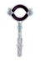  Скоби с гумено уплътнение с диаметър 30-35 мм, комплект с крепежен елемент | 60 | бр
 | ТРЪБА НЕМЕТАЛНА PENN/без перфор/Ф200 | 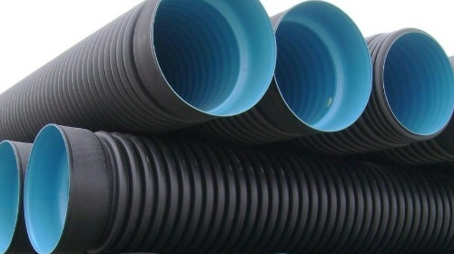  Тръби за канализационни системи от полиетилен SN8, двуслойна, гофрирана, без перфорация; диаметър: ф200мм | 18 | м
 | ТРЪБА НЕМЕТАЛНА PEVN/без перфор/Ф20 | Материал: полиетилен  Диаметър: ф20х1,8, PN10  БДС EN 12201 или еквивалентно | 8 | м
 | ТРЪБА НЕМЕТАЛНА PEVN/без перфор/Ф32 | Материал: полиетилен  Диаметър: ф32х2, PN10  БДС EN 12201 или еквивалентно | 50 | м
 | ТРЪБА НЕМЕТАЛНА PEVN/без перфор/Ф50 | Материал: полиетилен  Диаметър: ф50х3, PN10  БДС EN 12201 или еквивалентно | 24 | м
 | СКОБА ВОДОВЗЕМНА вътр.резба/75/3/4" | 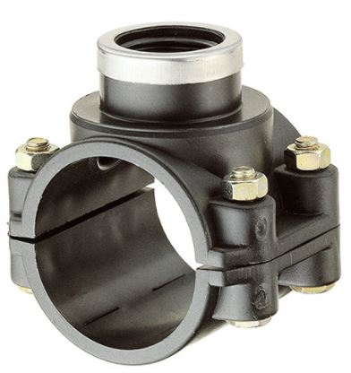  Полиетиленова водовземна скоба ф75хф 3/4" | 4 | бр
 | СКОБА за тръба/40 | 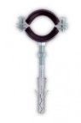  Единична скоба за монтаж на тръби ф 40 мм в комплект с крепежен елемент  Материал: метал с гумено уплътнение  БДС EN 1401-1:2019 или еквивалент | 30 | бр
 | МУФА PENN/гладка-гладка/Ф50мм | Муфа полиетилен Ф50  БДС EN 12201 или еквивалентно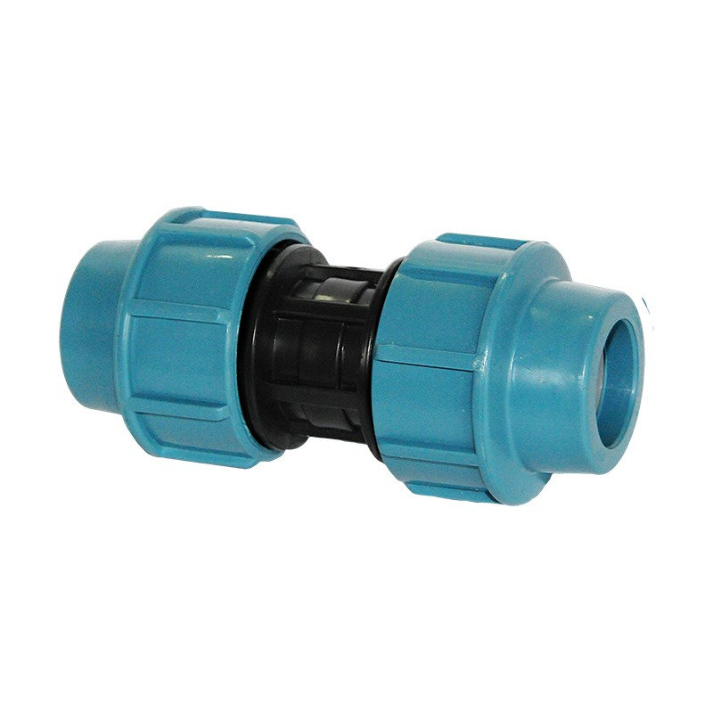 | 4 | бр
 | МУФА PENN/муфа-нипел/Ф32мм | Муфа полиетилен Ф32  БДС EN 12201 или еквивалентно | 6 | бр
 | МУФА PEVN/гладка-гладка/Ф25мм | Муфа полиетилен Ф25  БДС EN 12201 или еквивалентно | 10 | бр
 | НИПЕЛ INCO/прав двоен резба/1" | Материал: неръждаем.  Диаметър: 1" с две външни резби. | 5 | бр
 | НИПЕЛ Zn/прав двоен резба/1" | Материал: поцинкован  Диаметър: 1"  С две външни резби  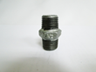  БДС EN 10242:2003/A1:2003/ AC:2003 | 30 | бр
 | ХОЛЕНДЪР INCO/прав/заварка-заварка/22 | 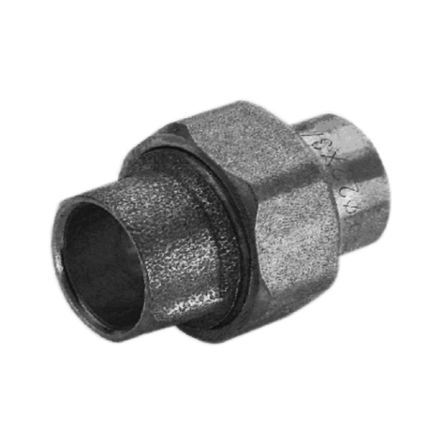  Холендър от неръждаема стомана на заварка, диаметър 22 мм | 10 | бр
 | ХОЛЕНДЪР Zn/прав/ж.рз-ж.рз/1" | Материал: поцинкован  Диаметър: 1"  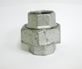  БДС EN 10242:2003/A1:2003/AC:2003 | 56 | бр
 | АКСЕСОАР-БАТЕРИЯ ръкохватка | 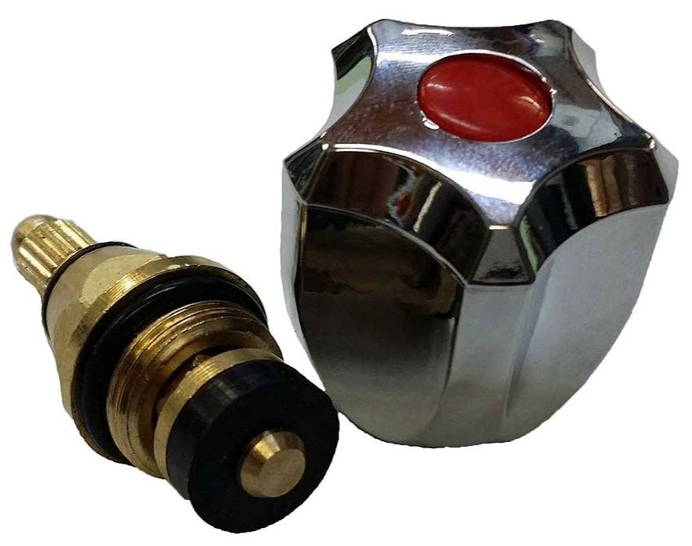  Комплект ръкохватка и патрон за кухненска батерия, БДС EN 817:2008 | 10 | бр
 | АКСЕСОАР-ТОАЛЕТНА арматура за моноблок | Комплект арматура за тоалетно казанче, тип моноблок | 2 | бр
 | АКСЕСОАР-ТОАЛЕТНА комлект монтажен,седал | Седалка и капак за тоалетна чиния  Материал: Стандартно закрепване към тоалетна | 2 | бр
 | БАТЕРИЯ СМЕСИТЕЛНА | Батерия смесителна за баня с подвижна слушалка, включително гарнитура с тръбно окачване.  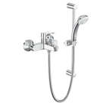  БДС EN 200:2008, БДС EN 817:2008 или еквивалент | 14 | бр
 | БАТЕРИЯ СМЕСИТЕЛНА за баня, стенна | 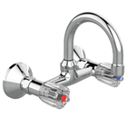  Смесителни батерии за баня, монтаж към стена с една ръкохватка;  Материал: метална с хромирано или неръждаемо покритие  БДС EN 200:2008, БДС EN 817:2008 или еквивалент | 8 | бр
 | БАТЕРИЯ СМЕСИТЕЛНА кухненска стояща | 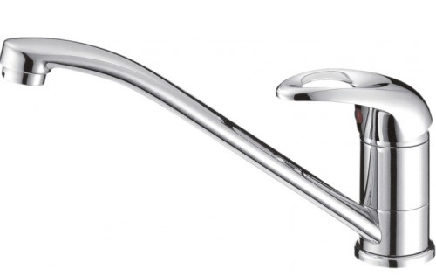  Батерия смесителна за кухня с една ръкохватка и въртящ се горен тръбен чучур  Материал: метална с хромирано или неръждаемо покритие  БДС EN 200:2008, БДС EN 817:2008 или еквивалент | 10 | бр
 | ВРЪЗКА МЕКА,ГОФР.ПВЦ за WC Ф110, 40см | 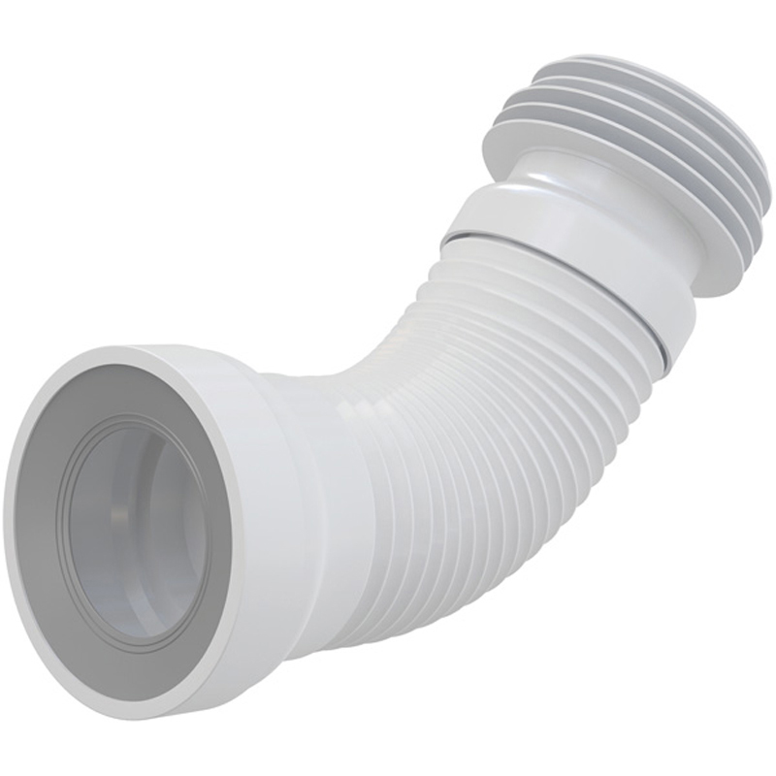  БДС EN 1253-1:2015 или еквивалент | 5 | бр
 | ВРЪЗКА МЕКА,ГОФР.ПВЦ за сифон,сгайка11/2 | 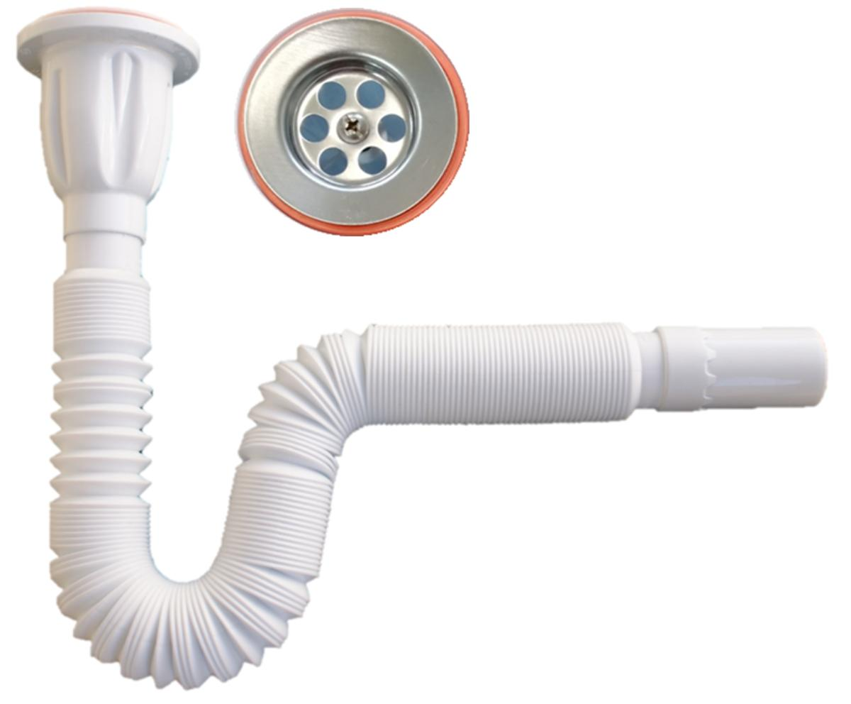  Сифон гофре за мивка, размер 1 1/2'' с гайка  БДС EN 1253-1:2015 или еквивалент | 4 | бр
 | ВРЪЗКА МЕКА,ГОФР.ПВЦ за тоал.казанче | 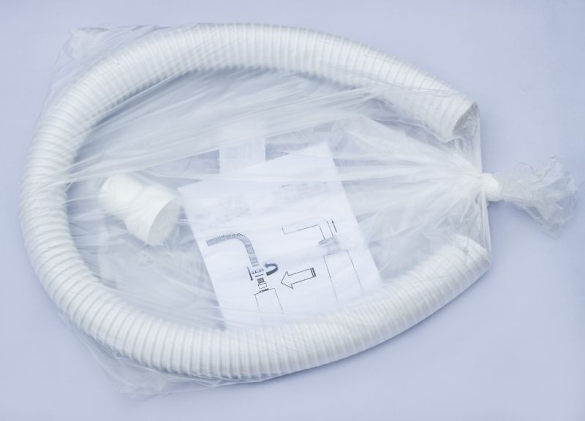  Гъвкава връзка за пластмасово тоалетно казанче към тоалетна чиния. Дължина - 1м. | 10 | бр
 | ВРЪЗКА МЕКА,НЕРЪЖД. 1*2"Ж-3*8"М/80 | Връзка гъвкава - женско-1/2" х мъжко-3/8", дължина 80 см  Неръждаемо покритие | 10 | бр
 | ВРЪЗКА МЕКА,НЕРЪЖД. 1*2"М-1*2"Ж/50 | Връзка гъвкава мъжко-1/2" х женско-1/2", дължина 50 см  Неръждаемо покритие | 10 | бр
 | ВРЪЗКА МЕКА,НЕРЪЖД. 1*2"М-1*2"Ж/60 | Връзка гъвкава мъжко-1/2" х женско-1/2", дължина 60 см  Неръждаемо покритие | 16 | бр
 | ВРЪЗКА МЕКА,НЕРЪЖД. 1*2"М-1*2"Ж/80 | Връзка гъвкава мъжко-1/2" х женско-1/2", дължина 80 см  Неръждаемо покритие | 10 | бр
 | ВРЪЗКА МЕКА,НЕРЪЖД. 1*2"М-3*8"Ж/40 | Връзка гъвкава мъжко-1/2" х женско-3/8", дължина 40 см  Неръждаемо покритие | 6 | бр
 | ВРЪЗКА МЕКА,НЕРЪЖД. 1*2"М-3*8"Ж/50 | Връзка гъвкава мъжко-1/2" х женско-3/8", дължина 50 см  Неръждаемо покритие | 10 | бр
 | ВРЪЗКА МЕКА,НЕРЪЖД. 1*2"М-3*8"Ж/60 | Връзка гъвкава мъжко-1/2" х женско-3/8", дължина 60 см  Неръждаемо покритие | 4 | бр
 | MОНОБЛОК, долно оттичане | БДС EN 997:2019 или еквивалент  Моноблок с долно оттичане  Материал: санитарен порцелан  Присъединителните размери съгласно БДС EN 33:2019 | 1 | бр
 | СИФОН Ch/подов рогов/50мм/рамка: кръгла или квадратна | Подов рогов сифон с воден затвор против миризми.  Материал: метален с хромирано покритие, Диаметър: ф50  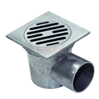  БДС EN 0242:2003/A1:2003/AC:2003 или еквивалентно | 2 | бр
 | Воронка за плосък покрив ф110 | Воронка с вертикално оттичане, фланец и притискащ пръстен за хидроизолацията, комплект с предпазна решетка предпазваща от попадане на филц във вертикалния отводнителен клон | 1 | бр
 | КРАН СПИРАТЕЛЕН /пожарен/ ф52 | 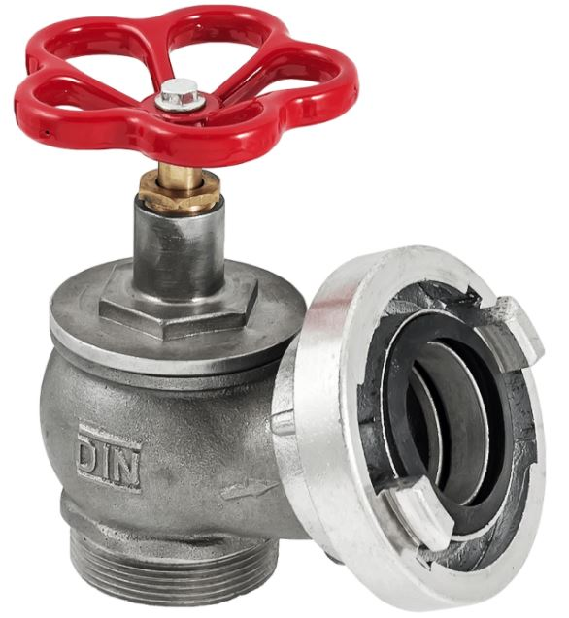  Кран пожарен, ф 52 мм, 2 ", 10 bar със съединител тип "щорц" с присъединителен размер 2'' | 8 | бр
 | МИВКА порцелан | Мивка порцеланова за баня, 60 см  БДС EN 14688:2015+A1:2019 или еквивалент | 9 | бр
 | ЧИНИЯ ТОАЛЕТНА долно оттичане | Стояща порцеланова тоалетна чиния с долно оттичане, БДС EN 997:2019 или еквивалент | 2 | бр
 | ФИЛТЪР ЗА ВОДА | Материал – месинг, бронз или неръждаема стомана;  DN 20 mm (G ¾), PN 16 bar, дебит 2÷6 l/s;  Степен на филтриране 1000 μm;  Присъединителен размер по БДС ISO 228-1 вътрешни резби G¾ или фланци; | 2 | бр
 | ФИЛТЪР ЗА ВОДА | Месингов Y филтър за течности с почистваема неръждаема мрежа;  Присъединяване на две вътрешни резби;  Хоризонтален или вертикален монтаж;  Максимално работно налягане 16 bar;  Работна температура от -10 до +120 °С;  Размер 1";  Монтажна дължина 76 mm; | 20 | бр
ОБЩА СУМА В ЛВ, БЕЗ ДДС

Забележка: Навсякъде, където в изискванията от техническата спецификация е посочен конкретен стандарт, спецификация, техническа оценка, техническо одобрение, технически еталон, конкретен модел, търговска марка, патент, източник, специфичен процес, тип, конкретен произход или производство да се счита добавено „или еквивалентно/и“.
Индикативният срок за изпълнение на поръчката е 24 (двадесет и четири) месеца считано от датата на стартиране на договора или до изчерпване на общата стойност на договора, в зависимост от това кое от двете настъпи първо.
Индикативен срок за доставката на материали ще се изпълнява периодично и/или при възникнала необходимост в срок не повече от ………….. календарни дни от датата на писменото уведомление /заявка/ от Възложителя.
Цената и сроковете са определени при пълно съответствие с Приложение 1 – техническа спецификация от поканата за пазарна консултация.

Дата: ………….. ПОДПИС:
(име, фамилия, длъжност)

